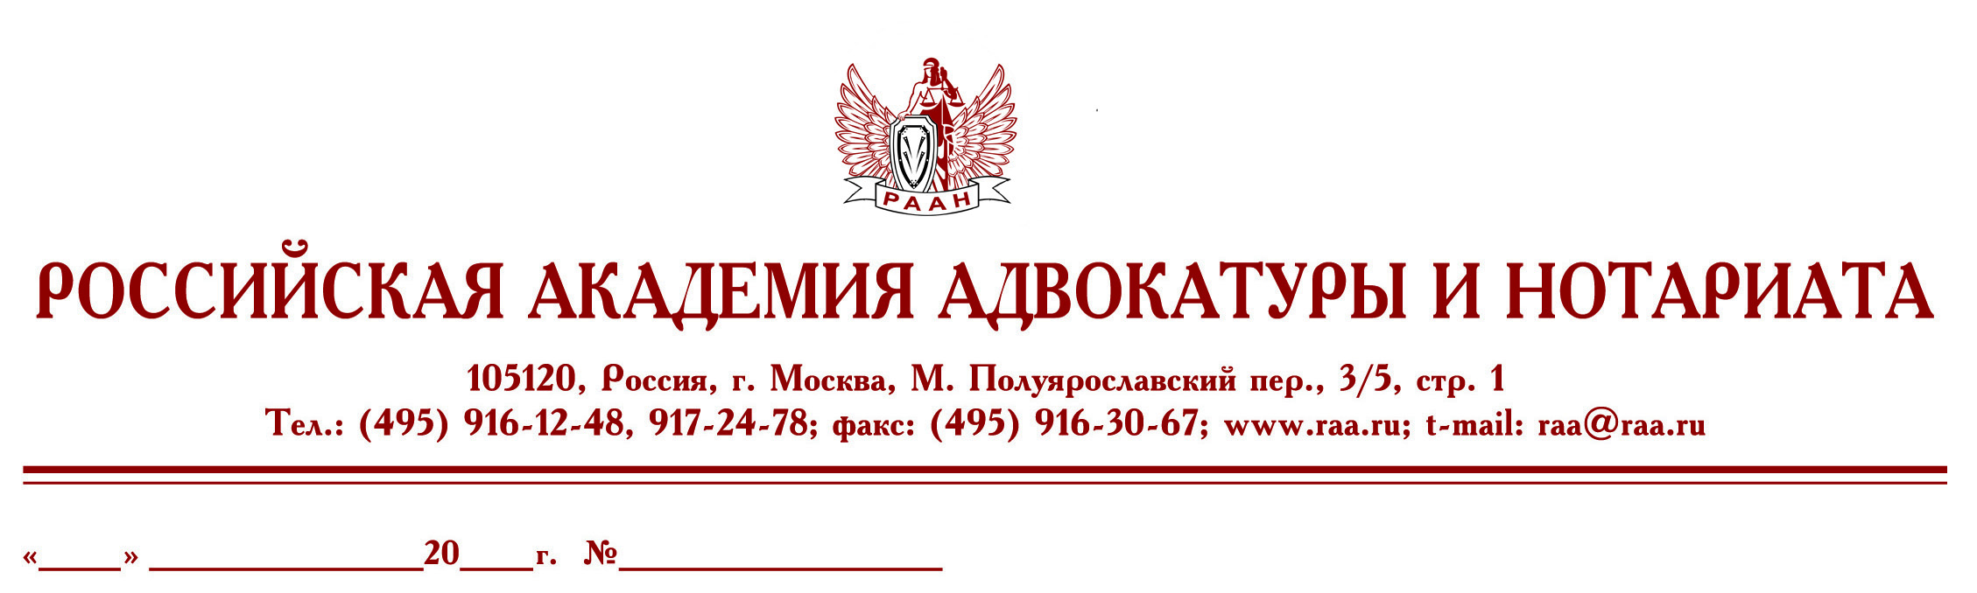
Руководителю адвокатской палаты

Федеральная палата адвокатов РФ и Российская академия адвокатуры и нотариата приглашает Вас и всех членов адвокатской палаты, а также стажеров и помощников адвокатов принять участие в семинаре по теме:
«Деятельность адвоката в уголовном процессе»
6 – 10 июня 2016., г. Москва
 | 6 июня - понедельник
10.00 – 10.30 | Открытие семинара: Приветсвенное слово.  Ректор РААН, д.ю.н., профессор Г.Б.Мирзоев
10.30 - 12.40 | Использование адвокатом специальных знаний в уголовном судопроизводстве.  к.ю.н. Паничева Анна Ильинична (доцент МГЮА, адвокат МКА «Адвокатское партнерство»)
12.40 – 13.10 | Обед
13.10 – 16.00 | Использование адвокатом специальных знаний в уголовном судопроизводстве.  к.ю.н. Паничева Анна Ильинична (доцент МГЮА, адвокат МКА «Адвокатское партнерство»)
 | 7 июня - вторник
10.00 - 12.40 | Участие адвоката в доказывании по УПК РФ.  к.ю.н., доц. Николай Матвеевич Кипнис (МГЮА, адвокат АП г. Москвы, МГКА, член квалификационной комиссии)
12.40 – 13.10 | Обед
13.10 – 16.00 | Участие адвоката в доказывании по УПК РФ.  к.ю.н., доц. Николай Матвеевич Кипнис (МГЮА, адвокат АП г. Москвы, МГКА, член квалификационной комиссии)
 | 8 июня - среда
10.00 - 12.40 | Анализ дела и выработка позиций по делу. Особенности участия в апелляционном процессе.  д.ю.н., проф. Лидия Алексеевна Воскобитова (кафедра уголовного процесса МГЮА)
12.40 – 13.10 | Обед
13.10 – 16.00 | Анализ дела и выработка позиций по делу. Особенности участия в апелляционном процессе.  д.ю.н., проф. Лидия Алексеевна Воскобитова (кафедра уголовного процесса МГЮА)
 | 9 июня - четверг
10.00 - 12.40 | Стратегия и тактика защиты и представительства по уголовным делам, обусловленные перспективой обращения в Европейский суд. Критерии приемлемости жалобы в ЕСПЧ.  к.ю.н.,доцент Сергей Александрович Насонов (МГЮА, адвокат АП г. Москвы, )
12.40 – 13.10 | Обед
13.10 – 16.00 | Участие адвоката по уголовным делам в отношении несовершеннолетних.  к.ю.н. Сергей Владимирович Матвеев (доцент МГЮУ, адвокат Адвокатская палата Московской области )
 | 10 июня - пятница
10.00 - 12.40 | Проблемные вопросы участия адвоката-защитника в суде с участием присяжных заседателей  к.ю.н.,доцент Сергей Александрович Насонов (МГЮА, адвокат АП г. Москвы, )
12.40 – 13.00 | Обед
13.00 – 13.30 | Проблемы заключения соглашения об оказании юридической помощи.  д.ю.н. Гасан Борисович Мирзоев (адвокат, президент Гильдии Российских адвокатов, ректор РААН, заслуженный юрист РФ, член Совета по вопросам совершенствования правосудия при Президенте РФ)  Вручение свидетельств.  Ректор РААН, д.ю.н., профессор Г.Б. Мирзоев
14.00 – 16.00 | Проблемы обжалования действий (бездействий) и решений должностных лиц, осуществляющих уголовное судопроизводство, в порядке ст. 125 УПК РФ. Участие адвоката в следственных действиях: правовые, тактические и этические аспекты.  к.ю.н., Евгений Альфредович Рубинштейн (доцент, кафедра Уголовно-процессуального права МГЮА, адвокат МГКА)
Форма обучения очная, начало занятий в 10-00, окончание - 16.00
По результатам прохождения курсов выдается свидетельство установленного образца.
Стоимость обучения – 12 000 руб
Занятия пройдут на базе Российской академии адвокатуры и нотариата –
Москва, ул. малый Полуярославский пер. д. 3/5
Для записи на курсы обращаться по тел.:
8(495)916-33-01, 8 925 551 41 49– Николаева Наталия Львовна,
e-mail: raa9173880@mail.ru

Руководитель Высших курсов
повышения квалификации
адвокатов РФ, вице-президент ФПА С.И. Володина

